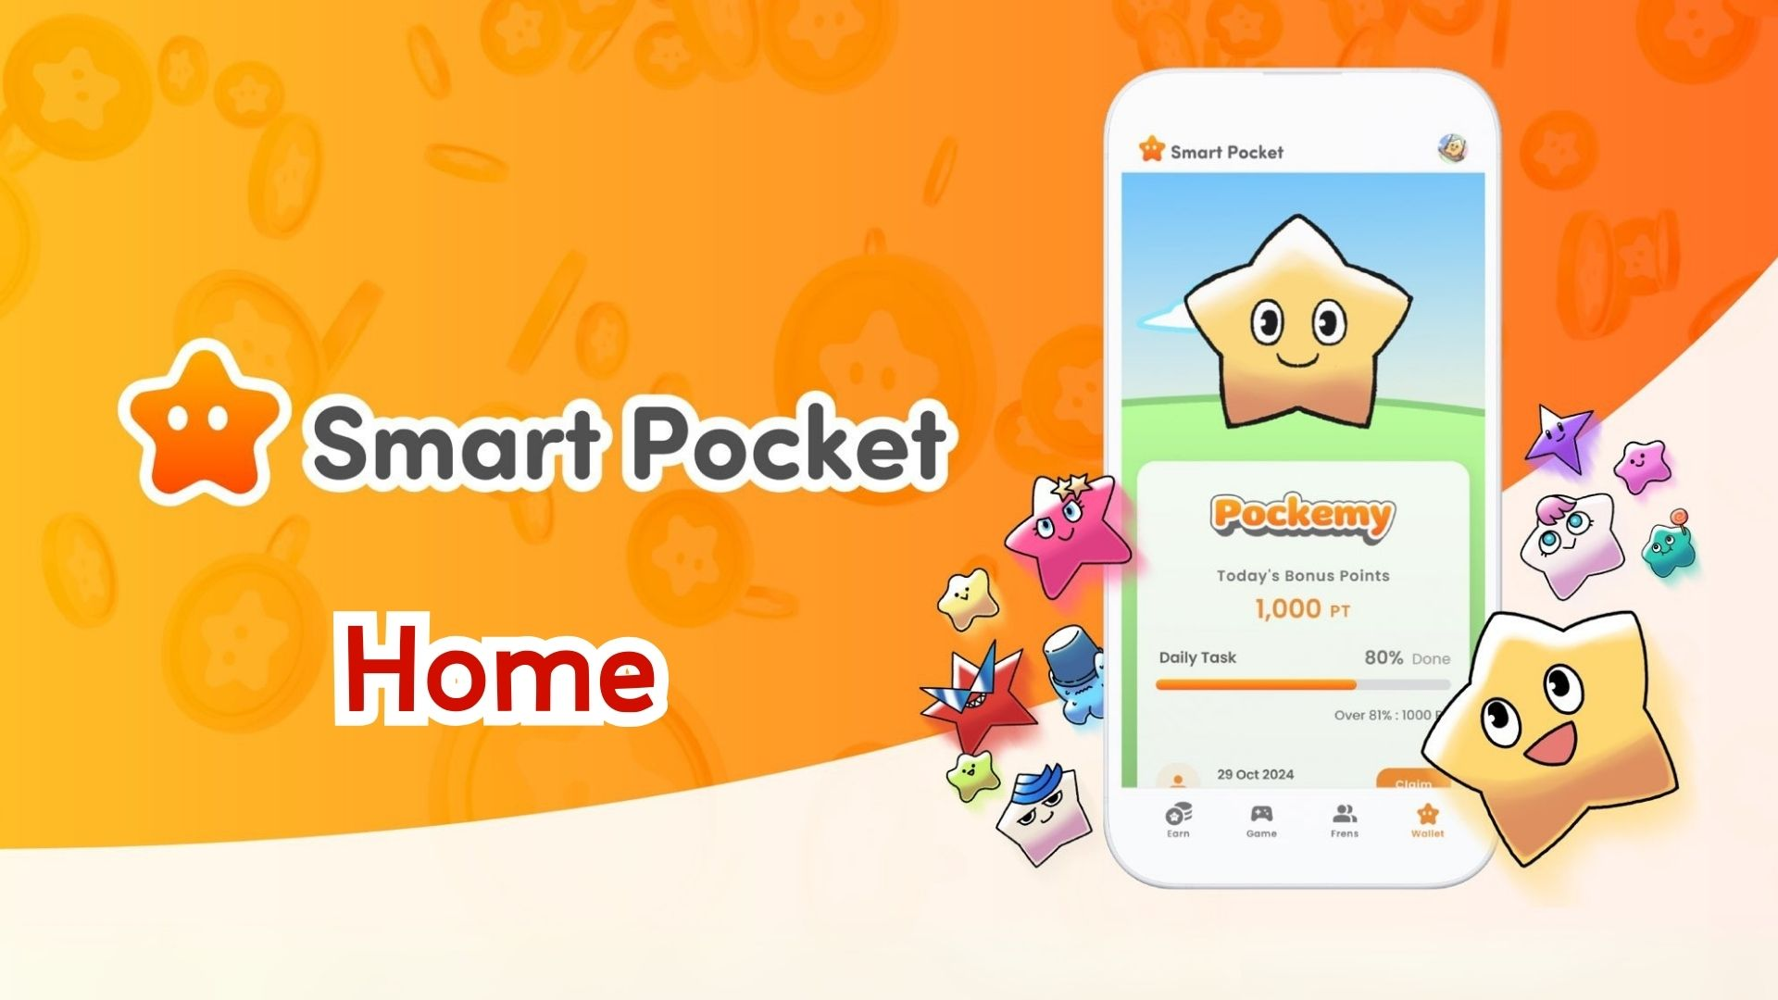

**Kumpletong Gabay sa Home Feature ng Smart Pocket App! Epektibong Pamamaraan ng Pamamahala ng Mga Punto**

**Kumusta sa lahat!  
  
Sa pagkakataong ito, ipapaliwanag namin nang detalyado ang tampok na "Home," na siyang puso ng Smart Pocket app!  
  
Ang Home screen ay puno ng mga kapaki-pakinabang na feature na nagbibigay-daan upang makita agad ang lahat ng iyong aktibidad. Sa pagbabasa ng gabay na ito, tiyak na mas magiging epektibo ang paggamit mo ng app!**

# Talaan ng Nilalaman

* Mga Maaaring Gawin sa Home Screen  
  Impormasyon ng User  
  Paano Tingnan ang Nilalaman ng Wallet  
  Your AirDrop (Impormasyon tungkol sa Airdrop)  
  Paraan ng Pag-monitor ng Katayuan ng Gawain  
  Paano Kumita ng Complete Points  
  Tungkol sa Gacha Feature  
  Buod

# Mga Maaaring Gawin sa Home Screen

Ang Home screen ay sentro ng pamamahala ng iyong mga aktibidad sa Smart Pocket app. Makikita agad ang sumusunod na impormasyon:  
  
- Pangalan, icon, at ranggo ng user  
- Katayuan ng Wallet  
- Your AirDrop  
- Mga Event ng Gawain  
- Gacha

# Impormasyon ng User

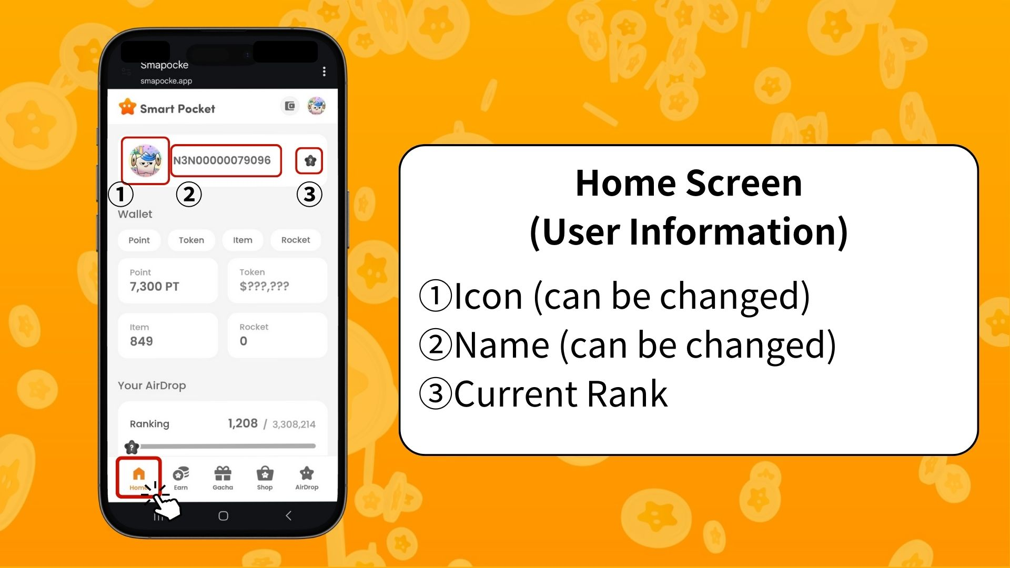  
  
Icon (na maaaring baguhin)  
Ang nakikitang larawan ng iyong profile. Maaaring palitan gamit ang PFP mula sa Gacha.  
  
Pangalan (na maaaring baguhin)  
Ang pangalan o palayaw ng account. Maaari itong baguhin ng malaya.  
  
Kasalukuyang Ranggo  
Ipinapakita bilang isa sa mga ranggo: S / A / B / C depende sa iyong ranking (pagkatapos ng snapshot).

# Paano Tingnan ang Nilalaman ng Wallet

Sa Wallet screen, mabilis mong makikita ang iba't ibang estado.  
  
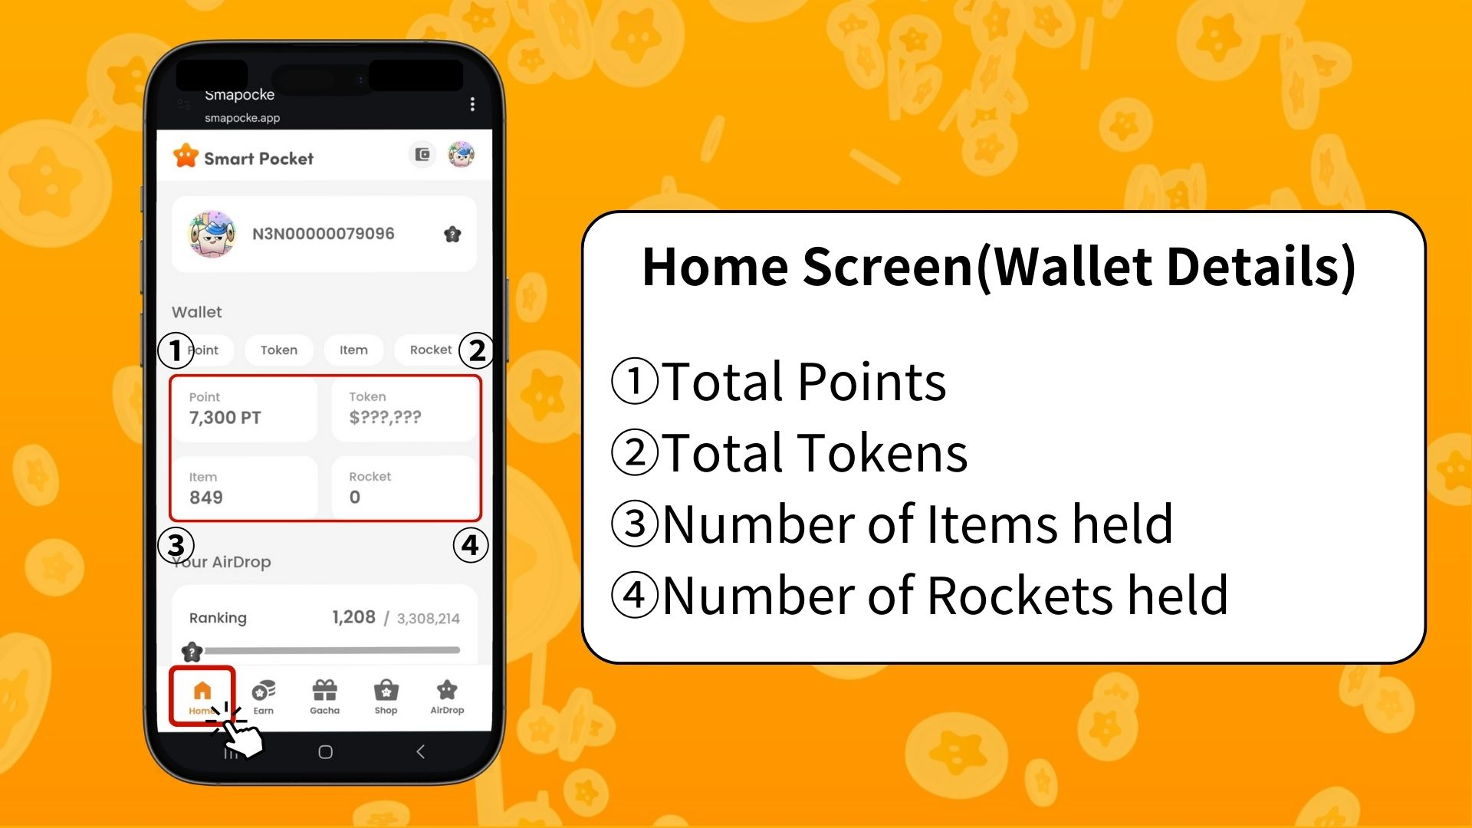  
  
Point  
Mga puntos na nakamit mula sa pagtapos ng mga gawain o pagwawagi sa mga event.  
  
Token  
Balanseng halaga ng cryptocurrency na hawak mo.  
  
Item  
Bilang ng mga item na hawak mo.  
  
Rocket  
Bilang ng Rocket na binili mula sa Shop.  
  
✅ Para sa higit pang impormasyon tungkol sa Wallet, bisitahin:  
https://note.com/japan_dao/n/ndce1c1b252cc

# Your AirDrop (Impormasyon tungkol sa Airdrop)

Makikita rito ang impormasyon tungkol sa mga paparating na token airdrop. Depende sa iyong mga aktibidad sa app, maaari kang makatanggap ng gantimpala kung natugunan ang mga kinakailangan.  
  
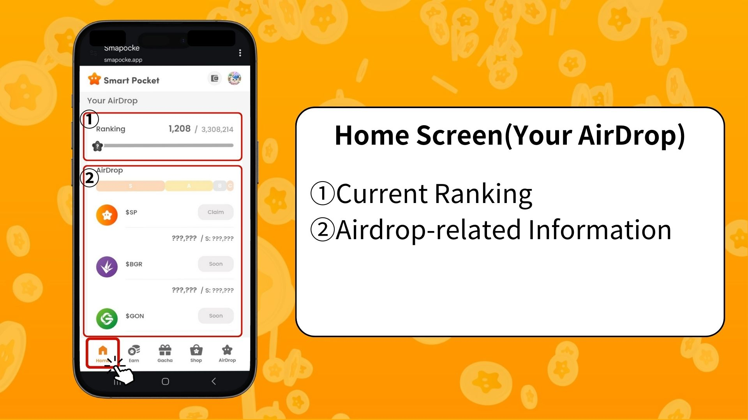  
  
Kasalukuyang Ranking  
Tingnan ang iyong kasalukuyang ranking at ang ranggo (S / A / B / C) pagkatapos ng snapshot.  
  
Impormasyon tungkol sa Airdrop  
Makikita ang detalye ng mga paparating na token airdrop. Kung natugunan ang kondisyon, maaari kang maging kwalipikado para makatanggap.

# Paraan ng Pag-monitor ng Katayuan ng Gawain

Makikita ang progreso ng bawat gawain sa progress bar (0% hanggang 100%).  
  
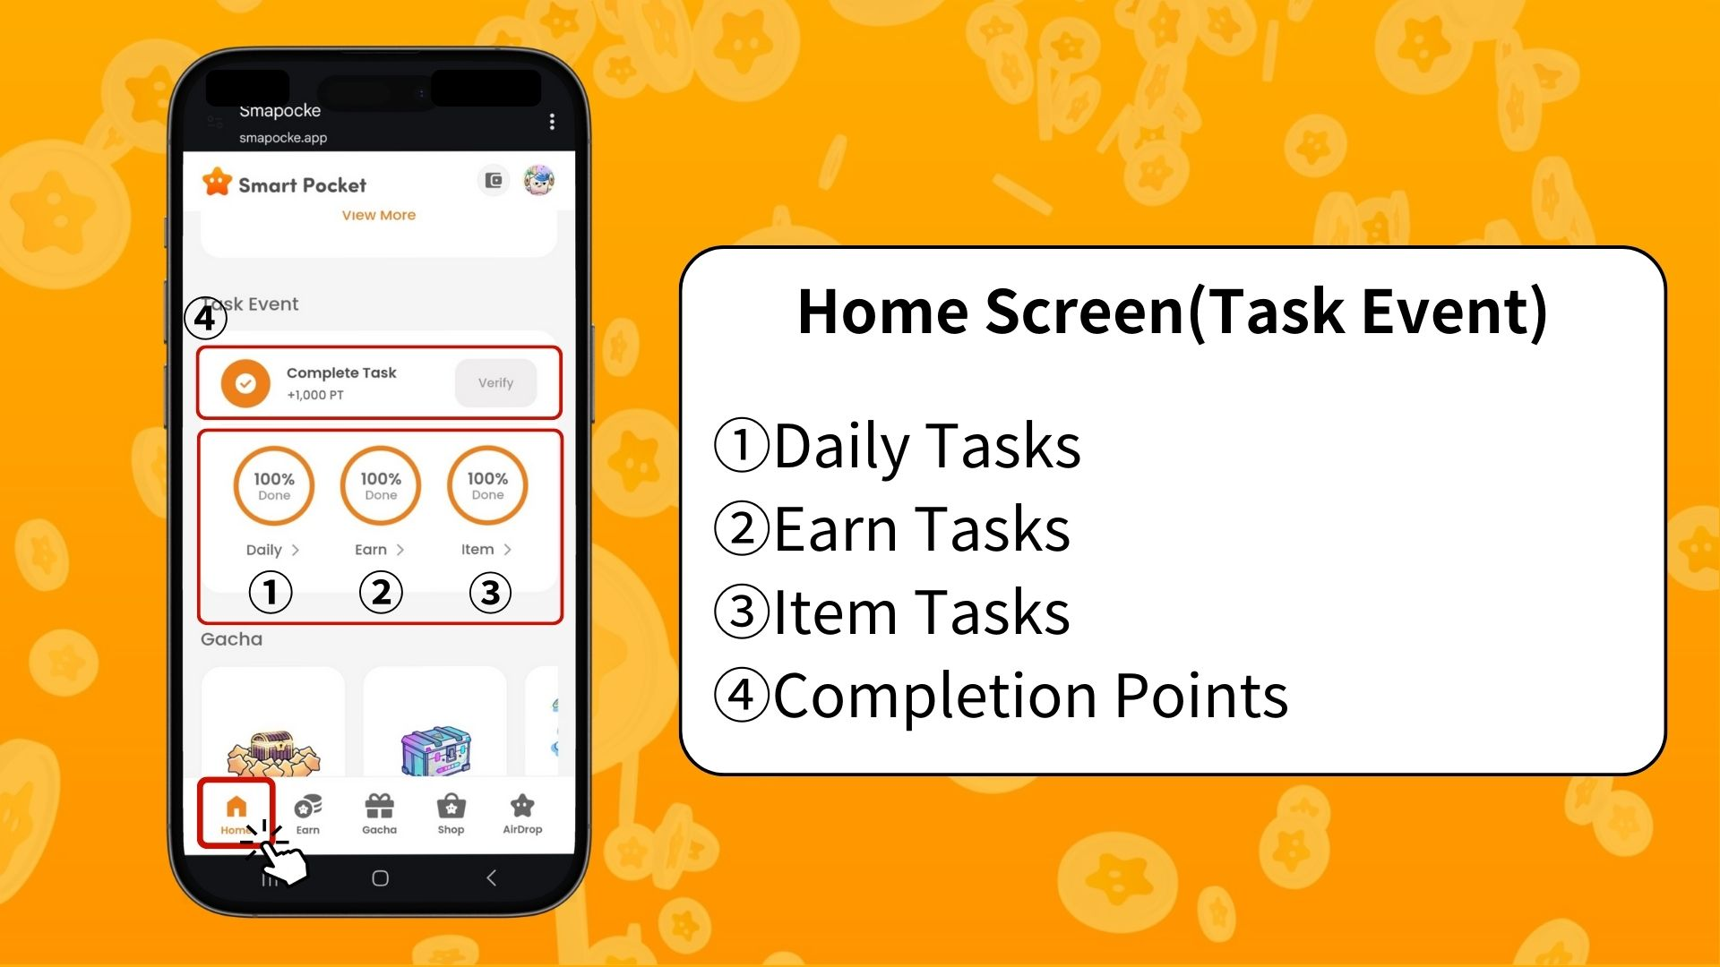  
  
Daily Task  
Pang-araw-araw na basic tasks tulad ng pag-login, Like at RT sa X.  
  
Earn Task  
Mga tasks na may kaugnayan sa social media gaya ng X, Instagram, YouTube.  
  
Item Task  
Mga gawain na kaugnay ng pagkuha ng NFT o SBT.

## Paano Kumita ng Complete Points

Ito ay madalas na hindi napapansin ngunit napakahalagang pagkakataon para kumita ng puntos!  
  
Tapusin ang lahat ng Daily, Earn, at Item Tasks  
I-tap ang "Claim"  
Kapag naging "Verify," makakakuha ka ng 1000 PT!  
  
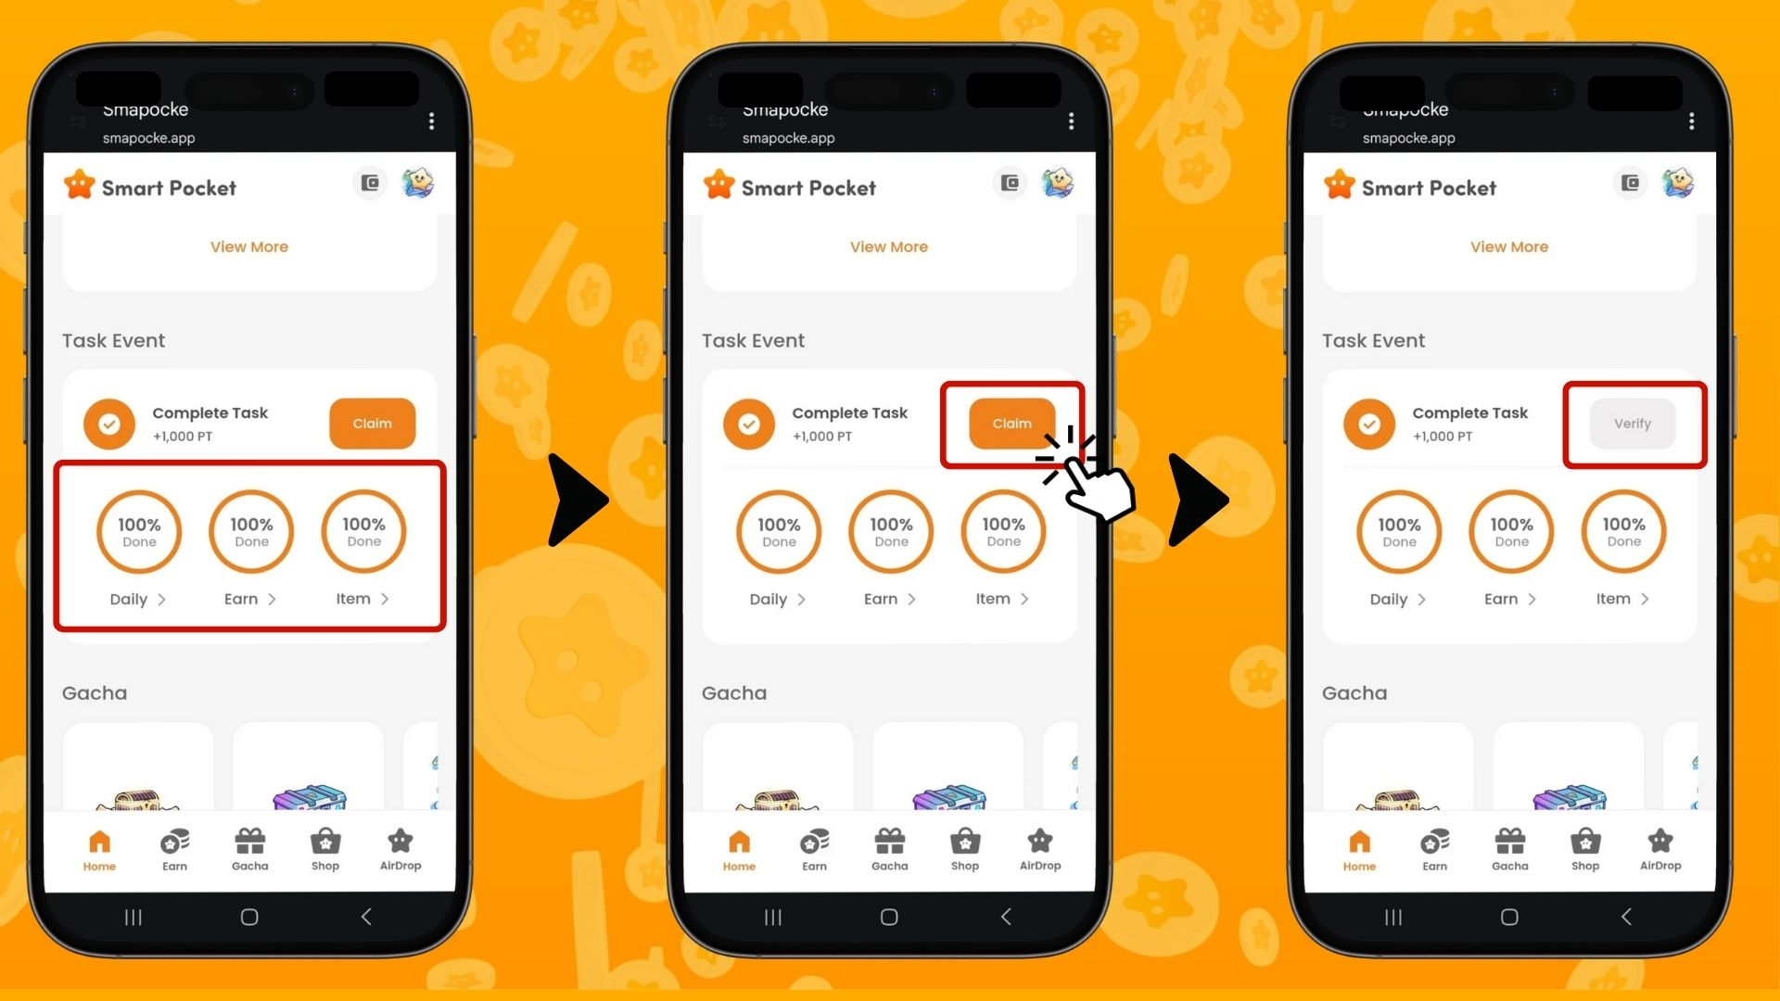  
  
※ Mahalaga: Huwag kalimutang i-tap ang “Claim” pagkatapos matapos ang tasks. Huwag palampasin ang 1000 PT bonus na ito!  
  
✅ Para sa dagdag na gabay sa pagkuha ng points sa tasks, bisitahin:  
https://note.com/japan_dao/n/nfa9879331899

# Tungkol sa Gacha Feature

Sa "Gacha," maaari mong makita ang kasalukuyang PFP series sa Smart Pocket at gumamit ng points o Rocket para mag-draw.  
  
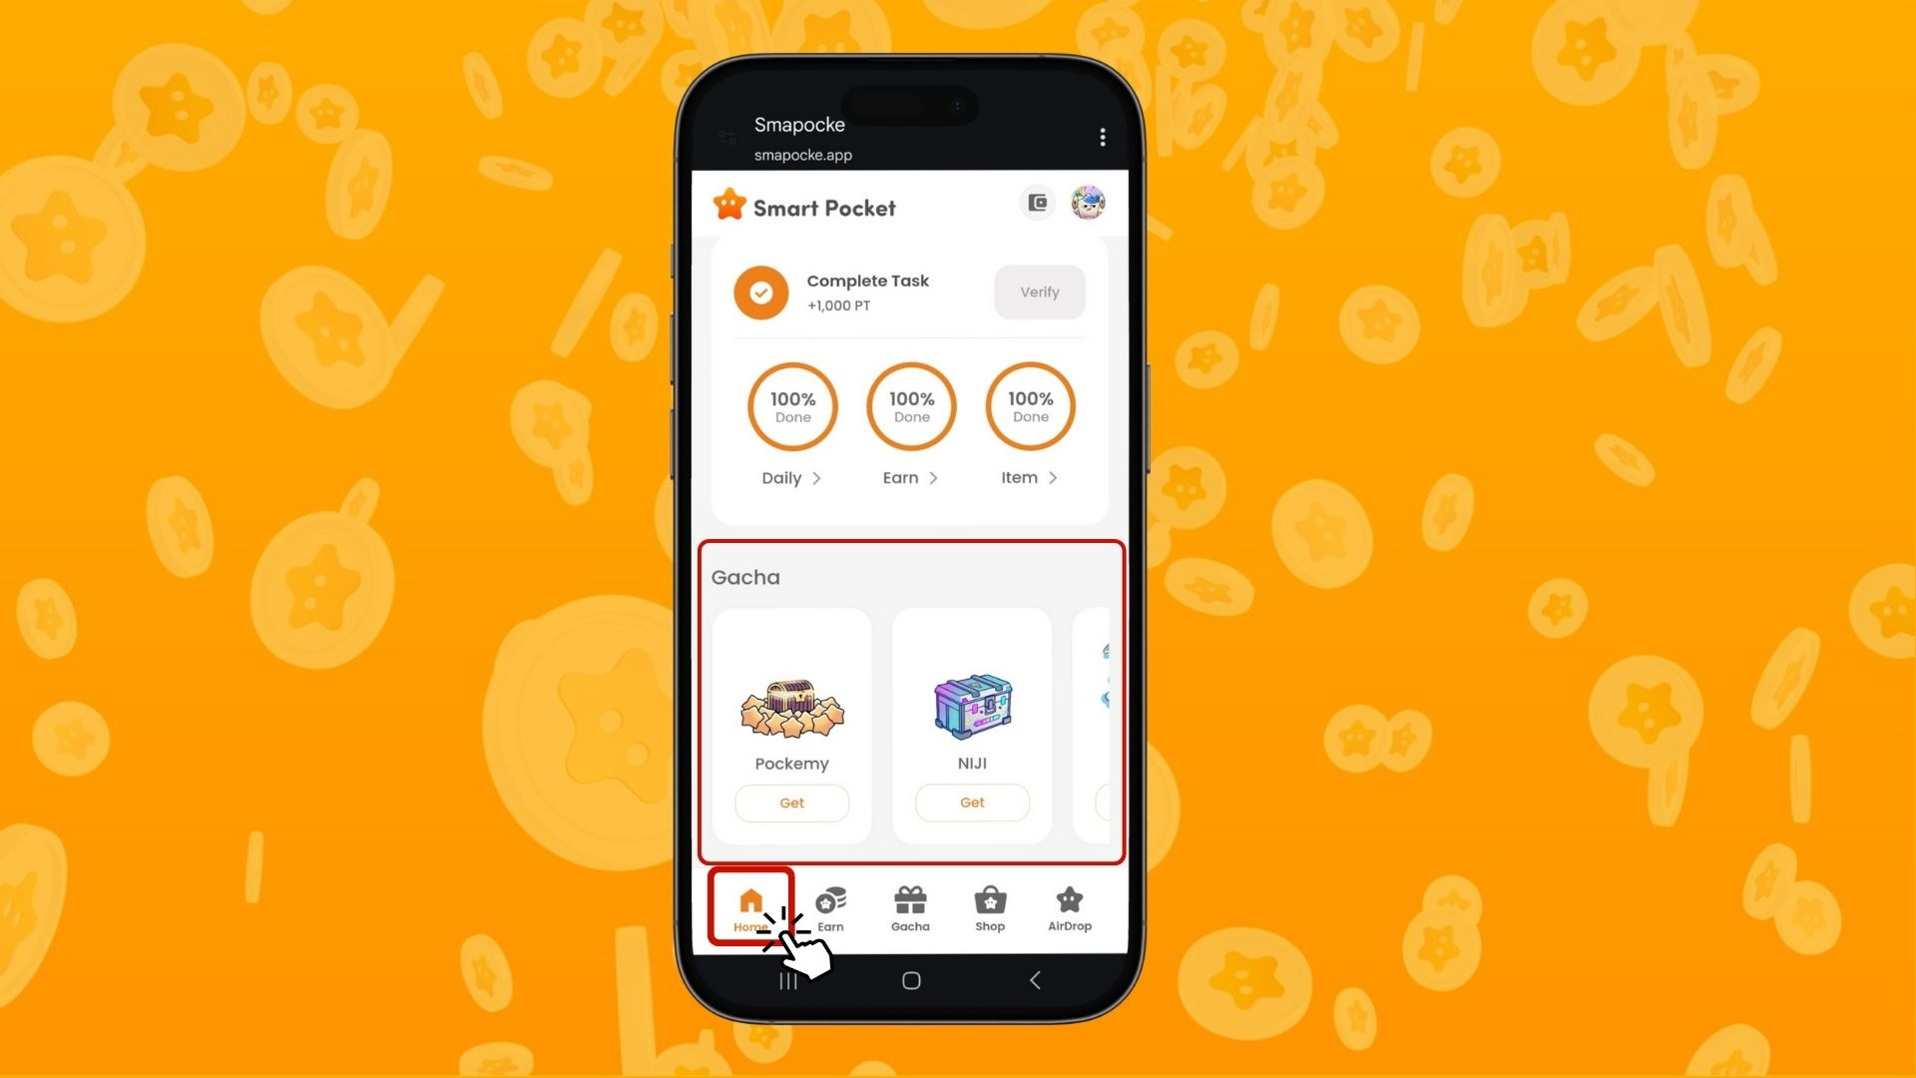

# Buod

Ang Home screen ay mahalagang bahagi para sa epektibong pamamahala ng iyong aktibidad sa Smart Pocket app. Bigyang pansin ang sumusunod:  
  
- Regular na i-check ang iyong points  
- Subaybayan ang progreso ng tasks  
- Siguraduhing makuha ang complete bonus  
  
Gamitin ang iyong points at Rocket para mag-Gacha at abutin ang mataas na ranggo.  
  
Bumili ng Rocket ayon sa iyong kakayahan.  
  
📢 Para sa pinakabagong impormasyon:  
  
Opisyal na Website ng Smart Pocket: https://smapocke.com/  
Opisyal na Discord ng Smart Pocket: https://discord.com/invite/smartpocket  
Opisyal na X Account ng Smart Pocket: https://x.com/smapocke  
Opisyal na X Account ng Pockemy: https://x.com/pockemys